**北京联合大学毕业设计（论文）开题报告**

题目： 基于Unity3D的帧同步FPS游戏的设计

专业： 计算机科学与技术 指导教师： 王育坚

学院： 智慧城市学院 学号： 2018240332064

班级： 计算机1801B1 姓名： 余国义

**一、课题任务与目的**

随着当今社会的快速发展，大部分人都进入了快节奏的生活状态中。然而在这种充满压力的生活中，游戏便成了人们释放压力的最好方式。而对现今生活影响最大的游戏种类，就是电子游戏。现在电子游戏已经很常见了，像现在比较火的手游，王者荣耀，绝地求生等用户量都是几亿人的游戏，基本已经是现象级游戏，每年带来的流水也是非常的高，虽然今年国家发布了限制青少年的游玩时间，但是对于成年人还是会将空闲时间花费在游戏上。

本项目将基于unity引擎使用帧同步方案实现一个多人在线的第一人称射击游戏。

1. **调研资料情况**

FPS游戏即第一人称视角射击类游戏，是以玩家的第一视角为主视角进行射击游戏的总称。FPS游戏具有较高的主动性以及真实感、且游戏节奏简单快捷、画面精美、剧情丰富，音效生动，因此备受玩家青睐，市场需求稳定增长。

根据新思界产业研究中心发布的《2020-2025年FPS游戏行业风险投资态势及投融资策略指引报告》显示，FPS游戏作为中国游戏市场的重要细分市场，受电竞大环境的带动，FPS游戏行业近几年快速发展，到2019年FPS游戏中国市场规模达到400亿元，占据中国游戏市场总收入的12%左右。

从市场竞争方面来看，当前国内FPS游戏主要有《使命召唤》、《穿越火线》、《逆战》、《绝地求生》、《CSGO》、《和平精英》，运营商主要有腾讯、网易、完美世界、巨人网络等。在众多游戏中，《逆战》、《穿越火线》长期占据我国FPS游戏市场营收的前二，由此看来，游戏模式丰富、娱乐性较强的FPS游戏案发更符合玩家需求，操作难度较高的FPS游戏短期之内难以在国内得到快速发展。

第一人称射击类游戏，FPS(First-person shooting game)，严格来说第一人称射击游戏属于动作游戏的一个分支，但和RTS类游戏一样，由于其在世界上的迅速风靡，使之发展成了一个单独的类型。

FPS(First-person Shooting game)第一人称视角射击游戏顾名思义就是以玩家的主观视角来进行射击游戏。玩家们不再像别的游戏一样操纵屏幕中的虚拟人物来进行游戏，而是身临其境的体验游戏带来的视觉冲击，这就大大增强了游戏的主动性和真实感。早期第一人称类游戏所带给玩家的一般都是的屏幕光线的刺激，简单快捷的游戏节奏。随着游戏硬件的逐步完善，以及各种游戏的不断结合。第一人称射击类游戏提供了更加丰富的剧情以及精美的画面和生动的音效。

以下是在FPS游戏中比较有代表性的游戏：

《战地风云™ 2042》、《绝地求生》、《穿越火线》、《守望先锋》

以下是守望先锋的介绍：

在守望先锋这款游戏中，玩家需要选择操控的角色，每个角色都有自己的技能，不过因为是FPS游戏，所有他们的技能基本上也是围绕枪械以及冷兵器的。在《守望先锋》这款团队动作游戏中，你将控制许多风格迥异的英雄中的其中一个，与战友组成一支六人队伍，和对手抢夺目标、决一死战并夺取最终的胜利！

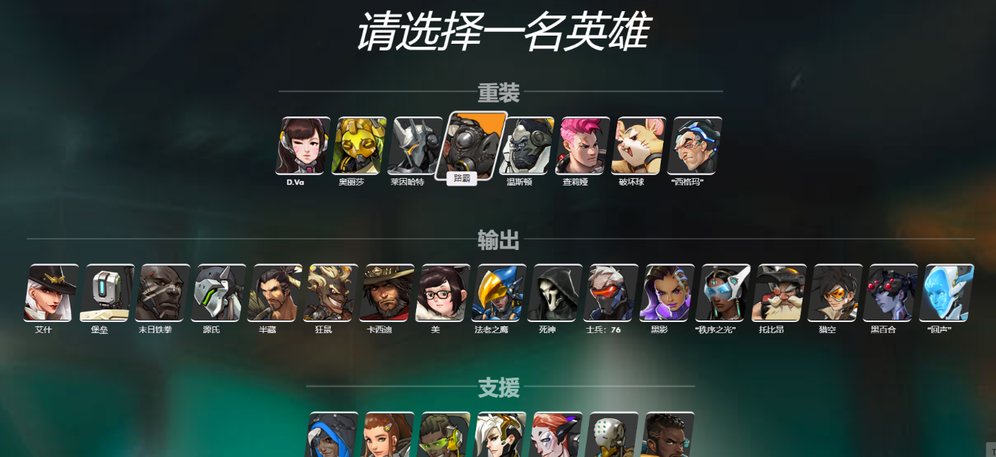以下是选择角色界面：

每个角色都有自己的定位，以确保玩家在游玩的时候可以根据团队需要进行选择，这种设计也增加了游戏的团队合作性。

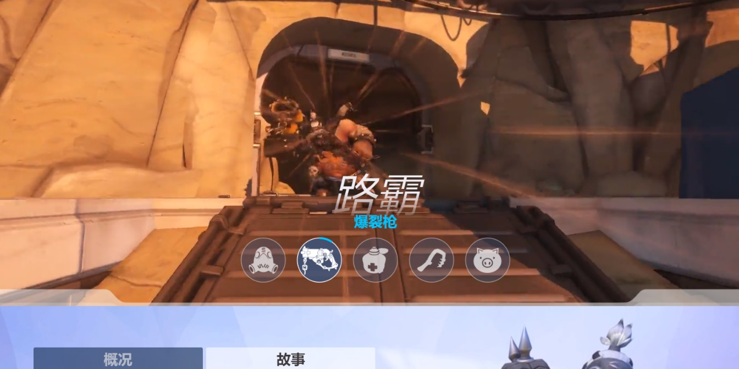

由于为每个角色都添加了炫酷的技能及特效使用整体画面非常优美，游戏的打击感也非常好。

**游戏采用的同步方案：**

帧同步算法：

该算法普遍要求网速RTT要在100ms以内，一般人数不超过8人，在这样的情况下，可以像单机游戏一样编写网络游戏。所有客户端任意时刻逻辑都是统一的，缺点是一个人卡机，所有人等待。

1．客户端定时（比如每五帧）上传控制信息。

2．服务器收到所有控制信息后广播给所有客户。

3．客户端用服务器发来的更新消息中的控制信息进行游戏。

4．如果客户端进行到下一个关键帧（5帧后）时没有收到服务器的更新消息则等待。

5．如果客户端进行到下一个关键帧时已经接收到了服务器的更新消息，则将上面的数据用于游戏，并采集当前鼠标键盘输入发送给服务器，同时继续进行下去。

6．服务端采集到所有数据后再次发送下一个关键帧更新消息。

这个等待关键帧更新数据的过程称为“帧锁定”。

1. **初步设计方案与实施方案**

3.1 初步计划

本游戏的实现大致分成5个模块：

Fps游戏

加载模块哦

系统模块

角色模块

存盘模块

通讯模块

通讯模块：本模块实现前后端通讯，使用帧同步算法服务器端与客户端的刷新，实现前后端收发消息接口，以便于其他模块的调用。

存盘模块：本模块实现与数据库的交互，用于与数据库建立连接，并且封装对于CRUD的接口以便于其他模块的调用。

角色模块：本模块所涉及的子模块，角色控制模块、角色信息刷新模块、背包系统等模块。

角色控制：主要是角色的基本操作，例如，移动，奔跑，跳跃，下蹲，射击、换弹、投掷等操作。

角色信息的刷新：主要包括根据从服务器接受的控制指令，执行相应的动作，并且考虑客户端进行行为预测，以及刷新玩家的存盘数据，例如玩家血量，位置，当前武器等等数据。以及根据不同的装备切换相应的模型。

背包系统：主要用管理玩家的装备、道具等游戏数据。

加载模块：本模块用于管理被剥离出游戏代码的各个功能模块的数据。比如加载武器的信息，将武器的基本信息作为一个可配置的xml，可以根据需要方便的修改武器的数值。在需要时将该配置读取到内存中即可，并且这样设计也可以是的一部分代码实现热更新。

3.2 实施方案

## 前后端通讯采用方案：

现在实现前后端同步的方案主要分成两种：帧同步、状态同步。

帧同步相对于状态同步的优缺点：

1. 优点：

开发效率较高，大部分的逻辑都从服务器端转到客户端上，并且考虑到对于我们这个fps游戏每一局的玩家数量不多，其实可以考虑使用p2p的连接方式，但是随着玩家的数量的增加如果使用p2p的方式，连接数则会成倍的增加，所以考虑到这个，我使用的网络拓扑模型是cs结构，这样就是客户端数量增加也仅仅是增加与服务器的连接数，管理比较方便，并且如果不考虑防作弊，全权相信客户端不会作弊则服务器只进行各个客户端的控制指令转发即可，从而降低了对于网络带宽的要求。

玩家的体验会更好，因为所有数据都在客户端本地进行计算，不需要考虑玩家的行为预测，可以使用游戏的反馈更加及时。

1. 缺点

缺点也是很明显，因为数据都在客户端，这样对于防作弊就比较困难。不过这可以使用服务器来收集各个客户端的结果进行仲裁，如果某个玩家产生的结果与大多数不符，则表示该玩家出现作弊行为。

断线重连的时间也较长，因为需要保证所有的数据都一致，所以在重新连接需要根据服务器发送的每一帧的指令进行重播，知道追赶上最新一帧，才能重新加入游戏。不过这既是缺点也是优点，这样可以使的对于游戏的录像更加方便，保存的数据量会更小，因为我们只保存了控制指令，根据这个我们可以很方便的对游戏进行回放。

最终由于我们实现的游戏是fps游戏，追求实时反馈，所以我们采用帧同步方案。

通讯协议采用TCP协议来保证数据传输效率。

网络拓扑结构采用星形拓扑结构，来管理客户端的连接。

## 前后端交互协议：

采用谷歌的PB协议。

1. 什么是PB协议

ProtocolBuffer是用于结构化数据串行化的灵活、高效、自动的方法，有如XML，不过它更小、更快、也更简单。你可以定义自己的数据结构，然后使用代码生成器生成的代码来读写这个数据结构。你甚至可以在无需重新部署程序的情况下更新数据结构。

1. 他们如何工作

你首先需要在一个 .proto 文件中定义你需要做串行化的数据结构信息。每个ProtocolBuffer信息是一小段逻辑记录，包含一系列的键值对。这里有个非常简单的 .proto 文件定义了个人信息:

message Person {  
    required string name=1;  
    required int32 id=2;  
    optional string email=3;  
  
    enum PhoneType {  
        MOBILE=0;  
        HOME=1;  
        WORK=2;  
    }  
  
    message PhoneNumber {  
        required string number=1;  
        optional PhoneType type=2 [default=HOME];  
    }  
  
    repeated PhoneNumber phone=4;  
}

有如你所见，消息格式很简单，每个消息类型拥有一个或多个特定的数字字段，每个字段拥有一个名字和一个值类型。值类型可以是数字(整数或浮点)、布尔型、字符串、原始字节或者其他ProtocolBuffer类型，还允许数据结构的分级。你可以指定可选字段，必选字段和重复字段。你可以在( http://code.google.com/apis/protocolbuffers/docs/proto.html )找到更多关于如何编写 .proto 文件的信息。

一旦你定义了自己的报文格式(message)，你就可以运行ProtocolBuffer编译器，将你的 .proto 文件编译成特定语言的类。这些类提供了简单的方法访问每个字段(像是 query() 和 set_query() )，像是访问类的方法一样将结构串行化或反串行化。例如你可以选择C++语言，运行编译如上的协议文件生成类叫做 Person 。随后你就可以在应用中使用这个类来串行化的读取报文信息。你可以这么写代码:

Person person;  
person.set_name("John Doe");  
person.set_id(1234);  
person.set_email("jdoe@example.com");  
fstream.output("myfile",ios::out | ios::binary);  
person.SerializeToOstream(&output);

然后，你可以读取报文中的数据:

fstream input("myfile",ios::in | ios:binary);  
Person person;  
person.ParseFromIstream(&input);  
cout << "Name: " << person.name() << endl;  
cout << "E-mail: " << person.email() << endl;

你可以在不影响向后兼容的情况下随意给数据结构增加字段，旧有的数据会忽略新的字段。所以如果使用ProtocolBuffer作为通信协议，你可以无须担心破坏现有代码的情况下扩展协议。

## 数据存储

采用mysql关系型数据库进行数据存储。

## 游戏引擎

采用unity3d 2018。

## 编程语言

后端使用java的异步服务器。

前端使用c# + lua的形式来编写客户端。

## 游戏资源

游戏资源来自UnityAssetStore中的免费资源、以及爱给网上的免费资源、以及Mixamo等。

# 预期结果

本项目将基于帧同步，Unity,基于tcp实现一个多人在线的第一人称射击游戏。

进度计划

2021年12月:查找资料，课题调研，编写毕业设计开题报告，完成开题答辩。

寒假：进行需求分析，画出流程图、E-R图等；

第1-3周：根据帧同步方案使用java语言实现通讯模块

第4周：开始完成存盘协议模块

第5周：加载模块

第6周：角色模块

第7-8周：系统模块

第9周：完善项目并开始撰写毕业论文；

第10周：继续测试完善项目，编写毕业论文；

第11周：验收项目，完善毕业论文；

第12周：修改毕业论文；

第13周：完善提交毕业论文，准备毕业答辩；

参考文献

* 1. 王志刚.MySQL高效编程.人民邮电出版社.2012
  2. 《数据库系统概论》高等教育出版社。
  3. 张桂珠，刘丽陈爱国Java面向对象程序设计(第2版)北京邮电大学出版社
  4. 张洪斌java2高级程序设计[M]中科多媒体出版社2001年11月
  5. 萨师煊，王珊数据库系统概论(第三版)[M]北京:高等教育出版社，1998.
  6. 游戏关卡设计概论 师涛
  7. unity 5.x实战开发指南 Matt Smith Chico Queiroz
  8. Multiplayer Game Programming: Architecting Networked Games 格雷泽 (Joshua Glazer) / 马达夫 (Sanjay Madhav)
  9. The C# programming language Brian W. Kernighan Dennis M. Ritchie Prentice Hall 1988-4-1
  10. skywind 帧锁定同步算法[M] 2007-2-2007
  11. woaidongmao ProtoBuf开发者指南[M] 2010-10-3

http://www.cppblog.com/woaidongmao/archive/2009/06/23/88391.html